[图片旋转使用！中南大学湘雅三医院儿科副主任2019年论文被关注](https://mp.weixin.qq.com/s?__biz=MzkyODUyMDc5MQ==&mid=2247501481&idx=3&sn=2891149ef2a86255fce23bb41aabf31e)

[天眼学术](javascript:void(0);)2025-04-26 00:05:56湖南

#1***Actinopolyspora biskrensis***于2025年4月发表评论

在图1D和图2C中，一些条带似乎出现了不止一次，有时是在旋转之后。作者有原始的未剪切扫描吗？

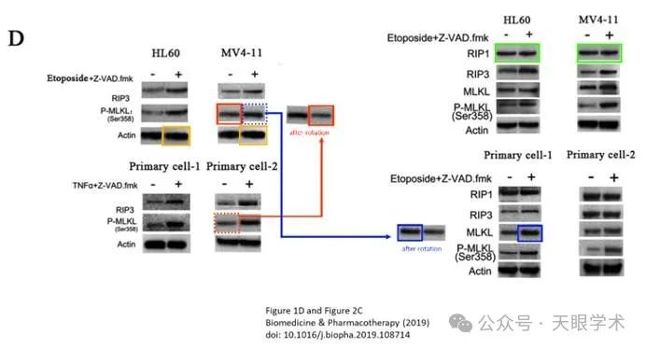

该项目得到了国家自然科学基金资助项目（no.81570154）和湖南省自然科学基金（no.2016JJ3171）的资助。

衔接：

https://www.sciencedirect.com/science/article/pii/S0753332218383549?via%3Dihub

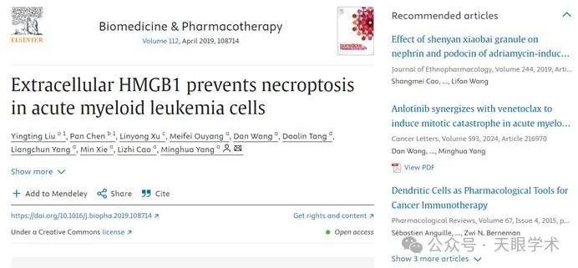

作者简介：

杨明华，男，主任医师，现任中南大学湘雅三医院儿科兼儿科教研室副主任（主持工作），儿科第一党支部书记，教授、研究员、博士研究生导师，湖南省儿童肿瘤性疾病临床医学研究中心学术带头人。兼任中国抗癌协会小儿肿瘤专业委员会常务委员，中华医学会儿科学分会血液学组委员，中国医师协会儿科医师分会第五届委员会委员，噬血细胞综合征中国专家联盟湖南省儿童分中心理事长，湖南省健康服务业协会儿童重大疾病管理分会理事长。入选湖南省科技创新领军人才、湖南省杰出青年基金获得者、湖南省卫生健康高层次人才；曾任湘雅医院小儿血液专科主任。擅长儿童急性白血病、再障、恶性肿瘤等难治危重血液病的诊疗。创新性发现儿童血液肿瘤脂代谢相关机制，干预生物钟基因治疗恶性肿瘤耐药，阐明自噬参与了白血病的耐药；带领团队开展了湘雅系统首例儿童CAR-T治疗；开展儿童造血干细胞移植治疗等。曾在美国匹兹堡大学，香港中文大学威尔斯亲王医院访学。作为项目负责人先后主持国家自然科学基金项目4项，发表论文90余篇，以第一/通讯作者在Lancet Haematology, Nature Communications, Journal of Infection, Science Advances等SCI权威及中文期刊发表论文30余篇，其中SCI收录24篇，发表当年影响因子10分以上6篇，其中3篇ESI高被引论文，最大单篇他引259次；获得省部级二等奖3项，三等奖1项。培养博士11名，硕士10余名。

评论衔接：

https://pubpeer.com/publications/981339523DFDF09743C947F093C92A#0

免责声明：

本报道中的信息均来源于学术网站及已公开资料，我们对其准确性及完整性不做任何保证。如果有任何纰漏或不实之处，请通过QQ 642007239与我们联系。